顾客特征分析-海印长城
- 顾客群体的构成（见下表）
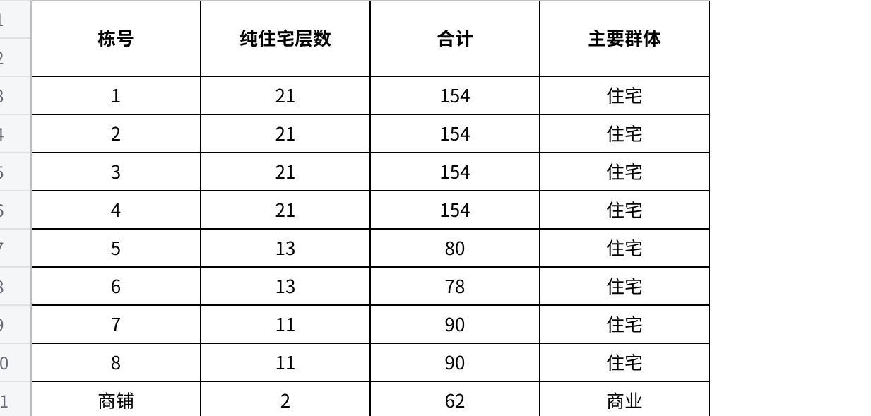
点击图片可查看完整电子表格
- 本项目为海印长城一期，由8栋建筑组成，共计134层、约1016户。业态以住宅为主，另设2层商铺、62户商业配套。业主多为周边科技园及后海金融总部基地的高收入从业者，居住稳定性强。
- 顾客的分类
- 通过对海印长城一期项目业主结构、居住特征及周边配套的分析，我们发现本项目的主要顾客可以定义为如下几类：
- 房屋属性类顾客 A、业主：以自购自住为主，多为周边科技园、后海金融总部基地的高收入人群； B、租户：因周边优质教育资源而入住的学位需求家庭为主。
- 职业属性类顾客 A、教师/教育工作者：周边学校教职工； B、科技/金融从业者：周边科技园及后海金融总部基地职工； C、政府/事业单位人员：周边机关及事业单位工作人员。
- 生活习惯类顾客 A、加班企业职工：作息不规律，依赖夜间配套服务； B、接送学龄家长：早晚高峰出行需求突出。
- 人群属性类顾客 A、学区需求家庭； B、青年人； C、老年人； D、青少年。
- 文化属性类顾客 A、活动类群体：以健身娱乐社交为主； B、公益类群体：热心社区志愿与邻里互助； C、成长类群体：关注子女综合素养培养。
- 影响项目决策类顾客 A、意见型住户：诉求明确，对响应速度要求高； B、支持型住户：配合度高，社区归属感强。
- 外部关系类顾客 A、周边街道/社区工作人员； B、大客户：企事业单位批量承租或购置。

一、顾客特征
顾客类别 | 分类 | 顾客基本特征 | 潜在服务需求 | 拟采取的对策
房屋属性 | 业主 | - 以自购自住为主，多为周边科技园、后海金融总部基地的高收入人群。  - 居住稳定性强，对社区品质和资产保值有较高关注。  - 家庭结构以核心家庭为主，多为有学龄子女的三口之家。 | - 社区环境品质持续提升。  - 设施设备完好、运行正常。  - 安全秩序有保障。  - 邻里关系和谐，社区文化活动丰富。 | - 定期开展社区品质巡查，建立问题台账限时整改。  - 做好公共设施日常维保，确保电梯、门禁、监控等正常运行。  - 加强安保巡逻，完善访客登记和车辆管理。  - 定期组织社区文化活动，增进邻里互动。
房屋属性 | 租户（学位） | - 因周边优质教育资源（学府中学、南二外学府二小等）而租房入住。  - 以核心家庭为主，子女处于学龄阶段。  - 居住期限与子女学业阶段高度相关，通常为3-6年。 | - 学区租房信息咨询与匹配。  - 租赁手续办理便利。  - 居住环境安静、安全，利于孩子学习。  - 房屋设施完好，维修响应及时。 | - 建立学区租房信息库，提供房源信息咨询和带看服务。  - 优化租赁登记流程，支持线上办理。  - 加强装修施工噪音管控，保障学习时段安静。  - 建立快速维修响应机制，确保房屋设施正常使用。
职业属性 | 教师/教育工作者 | - 周边学校（学府中学、南二外学府二小、海印长城儿童学苑等）教职工。  - 职业稳定，作息规律，有午休习惯。  - 注重安静办公和备课环境，对噪音施工容忍度低。  - 寒暑假时间充裕，有较多居家和出行安排。 | - 午休时段及工作日施工噪音管控。  - 寒暑假期间房屋托管和出行服务。  - 安静的社区环境。  - 教育资源对接和子女活动信息。 | - 严格管控工作日12:00-14:00及节假日装修施工，落实噪音巡查。  - 寒暑假前主动联系，提供房屋照看、快递代收、绿植养护等托管服务。  - 定期推送周边教育资讯和亲子活动信息。  - 优先邀请参与社区文化建设和公益活动。
职业属性 | 科技/金融从业者 | - 周边科技园（腾讯、大疆、百度等）、后海金融总部基地职工。  - 收入水平高，工作节奏快，经常加班。  - 对细节和服务品质要求高，较为较真。  - 对通勤效率和生活便利性有较高要求。 | - 加班期间新风和中央空调持续供应。  - 夜间加班时便捷获取食品、饮料、文具等物资。  - 夜间加班安全有保障。  - 生活日用品配送服务。  - 服务响应及时、处理规范。 | - 提供周边24小时便利店相关资料。  - 加强夜间安保巡逻，确保加班人员安全。  - 建立投诉处理快速通道，限时回复、闭环反馈。
职业属性 | 政府/事业单位人员 | - 周边政府机关及事业单位工作人员。  - 工作稳定，作息规律。  - 注重社区安全与秩序。  - 对政策信息关注度较高。 | - 服务响应及时、高效。  - 社区安全有保障。  - 政策资讯及时传达。  - 规范化的物业服务流程。 | - 建立24小时服务热线，确保诉求及时响应。  - 加强门岗管理和外来人员登记，保障社区安全。  - 及时推送政府相关政策信息（社保、公积金、人才政策等）。  - 推行标准化服务流程，确保规范高效。
生活习惯 | 加班企业职工 | - 科技、金融企业职工加班较多，作息不规律。  - 对夜间配套服务有较强依赖。  - 出差频繁，对代订服务有需求。 | - 加班时新风和中央空调持续供应。  - 夜间加班时可便捷获取食品、饮料、香烟、文具等物资。  - 夜间加班安全有保障。  机票、酒店等代订服务。  - 出差期间代为照顾盆栽、金鱼等。 | - 加强夜间安保巡逻，保障加班人员人身和财产安全。  - 建立24小时服务热线，确保诉求及时响应。  - 建立投诉处理快速通道，限时回复、闭环反馈。
生活习惯 | 接送学龄家长 | - 早上接送孩子的家长较多。  - 对社区早晚高峰秩序有较高要求。  - 关注儿童出行安全。 | - 早晚高峰时段社区出入口秩序维护。  - 儿童出行安全保障。  - 临时停车便利。 | - 早晚高峰（7:30-8:30、16:00-17:30）增设安保人员疏导交通。  - 完善社区内人车分流标识，保障儿童步行安全。  - 定期开展儿童交通安全宣传教育。
人群属性 | 学区需求家庭 | - 因学区需求入住，子女处于学龄阶段。  - 家庭结构稳定，注重子女教育。  - 居住期限与学业阶段高度相关。 | - 学区租房信息咨询。  - 学习环境安静保障。  - 课外活动和教育资源信息。  - 房屋租售手续办理。 | - 建立学区租房信息平台，提供房源匹配和带看服务。  - 严格管控装修施工噪音，保障学习时段安静。  - 定期推送周边教育资讯、课外活动和寒暑假兴趣班信息。  - 提供房屋租售委托、合同签署等一站式服务。
人群属性 | 青年人 | - 以单身青年为主，多为周边企业职工。  - 工作繁忙，回家较晚，作息不规律。  - 生活独立，对便捷服务需求大。 | - 夜间安全保障。  - 便捷生活服务（快递代收、外卖送达）。  - 生活日用品配送。  - 邻里社交机会。 | - 加强夜间安保巡逻，完善门禁和监控系统。  - 设立24小时快递柜和外卖暂存点。  - 提供生活日用品线上订购及配送上门服务。  - 定期组织青年联谊、兴趣社团等活动。
人群属性 | 老年人 | - 随子女迁居，协助照看孙辈。  - 时间充裕，愿意配合社区工作。  - 对健康医疗和社交活动有需求。  - 行动便利性有所下降。 | - 无障碍设施完善。  - 健康义诊和医疗服务。  - 老年人文体活动。  - 紧急救助保障。 | - 完善单元出入口坡道、扶手、防滑地砖等无障碍设施。  - 每季度联合医疗机构开展便民义诊和健康讲座。  - 定期组织老年书法、棋牌、广场舞等文体活动。  - 建立高龄独居老人关爱台账，定期上门探访。  - 定点布设AED设备，开展急救知识培训。
人群属性 | 青少年 | - 学龄儿童及中学生，以在校学生为主。  - 课后和假期有大量学习和活动需求。  - 对打印、学习资料获取有较高需求。 | - 打印、复印服务。  - 课后学习空间。  - 课外活动和兴趣培养。  - 安全的活动环境。 | - 在物业服务中心设立自助打印区，提供打印、复印、扫描服务。  - 开放社区公共空间作为课后自习室。  - 定期组织科普研学、阅读分享等青少年活动。  - 加强社区公共区域安全巡查，保障青少年活动安全。
文化属性 | 活动类群体 | - 兴趣相投的住户自发聚集。  参与动机纯粹，主要为健身、娱乐和社交。  - 以中青年为主，对文体活动有较高热情。 | - 乒乓球、羽毛球等运动场地开放。  - 象棋、棋牌等休闲活动空间。  节日主题活动（女神节等）。 | - 常态化开放乒乓球室、棋牌室等活动场地。  - 定期组织乒乓球比赛、象棋比赛等群众性赛事。  - 策划三八女神节、中秋游园等节日主题活动。  - 建立活动社团登记制度，支持住户自发组织兴趣小组。
文化属性 | 公益类群体 | - 品德正向，同理心与责任感较强。  - 乐于参与社区服务和邻里互助。  - 以退休党员、热心居民为主。 | - 便民服务活动。  - 党员活动和沟通平台。  - 志愿服务参与机会。  - 邻里互助机制。 | - 每月开展2次便民服务活动（义诊、义剪、家电维修、衣物缝补等）。  - 建立社区党员联络站，定期组织党员学习、议事和志愿服务。  - 组建志愿者队伍，开展敬老帮扶、环境巡查等活动。  - 建立邻里互助信息平台，促进资源共享和互帮互助。
文化属性 | 成长类群体 | - 以有学龄子女的核心家庭为主。  - 关注子女综合素养培养。  - 家长主导孩子参与活动。 | - 跳蚤市场等财商培养活动。  - 亲子陪伴互动活动。  游园打卡等趣味体验。  学实践和兴趣培养。 | - 每季度举办跳蚤市场，培养孩子沟通和理财能力。  - 定期组织亲子运动会、亲子阅读、手工DIY等陪伴活动。  - 策划节日游园打卡活动，集章兑换礼品，增强趣味性。  - 联合周边机构开展科普研学、艺术体验等成长活动。
影响项目决策 | 意见型住户 | - 多为科技、金融从业者等高知、高收入群体。  - 对社区品质敏感，关注度高。  - 诉求表达直接、明确。  - 对物业响应速度和整改效果要求高。 | - 诉求得到高效响应和明确反馈。  - 各类问题快速整改闭环。  - 持续提升社区环境与服务品质  - 参与社区共建共治渠道。 | - 定期上门走访与线上收集相结合，建立诉求台账。  - 对台账问题限时整改，逐户回访确认闭环。  - 每月召开业主见面会，面对面沟通听取意见。  - 针对共性问题制定专项提升计划，公示整改进展。
影响项目决策 | 支持型住户 | - 主动配合物业各项工作。  - 邻里口碑良好，有较强社区归属感。  - 乐于奉献，希望参与社区治理。  - 期望合理化建议被重视采纳。 | - 参与社区共建议事。  - 建议被重视并采纳。  - 被认可和树立榜样。  - 更多邻里文化和文明氛围提升。 | - 吸纳进入志愿者队伍，畅通意见反馈渠道。  - 认真评估合理建议，采纳后及时反馈结果。  - 优先邀请参与活动组织、文明劝导、环境巡查。  - 每季度评选“文明住户”“热心邻居”，树立榜样标杆。
外部关系 | 周边街道/社区工作人员 | - 负责辖区综合治理。  - 关注社区和谐稳定。  - 对物业配合度有较高期望。  - 负责政策宣传和落地。 | - 邻里矛盾调解支持。  - 社区安全联防联治。  - 政策宣传配合。  - 社区文明创建协同。 | - 建立邻里矛盾常态化调解机制，设立调解联络点。  - 常态化开展治安巡查，配合公安部门做好安全宣传。  - 配合政府完成人口普查、政策宣传、文明创建等任务  - 定期向街道汇报社区治理情况，争取资源支持。
外部关系 | 大客户 | - 企事业单位批量承租或购买。  - 对服务规范化和标准化有较高要求。  - 关注批量交付效率和集中服务质量。 | - 批量交付对接服务。  - 集中居住定制化管理。  - 对公结算和发票开具。  - 专属客户经理对接。 | - 安排专属客户经理一对一对接，负责批量交付和日常协调。  - 提供定制化的物业管理方案，满足集中居住需求。  - 按时开具增值税发票，附费用明细及分摊表。  - 定期回访大客户，收集意见持续优化服务。

